WITAM WAS SERDECZNIE
- Uzupełnij kartkę z kalendarza dotyczącą maja tego roku. Na górze wpisz rok, a w kartkach masz wpisane kolejne dni miesiąca. Pokoloruj na czerwono pola z niedzielami i świętami państwowymi, a na zielono-pola z sobotami. Na podstawie obserwacji wpisz temperaturę powietrza w dzień oraz narysuj jaka jest pogoda.

rok……………………………….
MAJ

poniedziałek | wtorek | środa | czwartek | piątek | sobota | niedziela

- Odpowiedz na pytania. Liczby zapisz słownie.
Ile dni ma maj?
…………………………………………………………………………………………………………………………………………
Ile poniedziałków przypada w maju tego roku?
………………………………………………………………………………………………………………………………………..
Które dni maja wypadają w niedzielę?
…………………………………………………………………………………………………………………………………………
- Zapisz słownie liczby
Wzór 11 – jedenaście
32 –
14 –
19 –
21 –
10 –
50 –
43 –
100 –
7 –
18-
- Zapisz liczbę o 4 większą
Wzór 1 ( +4) = 5
1 – 5
2 –
3 –
4-
5 –
6 –
7 –
8 –
9 –
10 –

- Oblicz. Zapisz wynik.

+ | 4 | 6 | 8 | 0 | 5 | 10
3

10

11

- Zapisz słownie
Datę swoich urodzin ……………………………………………………………………………………………………………..

Dzisiejszą datę ………………………………………………………………………………………………………………………..

Datę urodzin twojej mamy………………………………………………………………………………………………………

Datę urodzin twojego taty ……………………………………………………………………………………………………..

- Zapraszam was na wycieczkę. Poznamy zabytki i ciekawe miejsca naszego kraju.
Dzisiaj poznamy stolicę Polski – Warszawę.
Przeczytaj lub wysłuchaj LEGENDY O WARSIE I SAWIE a dowiesz się skąd pochodzi nazwa stolicy.

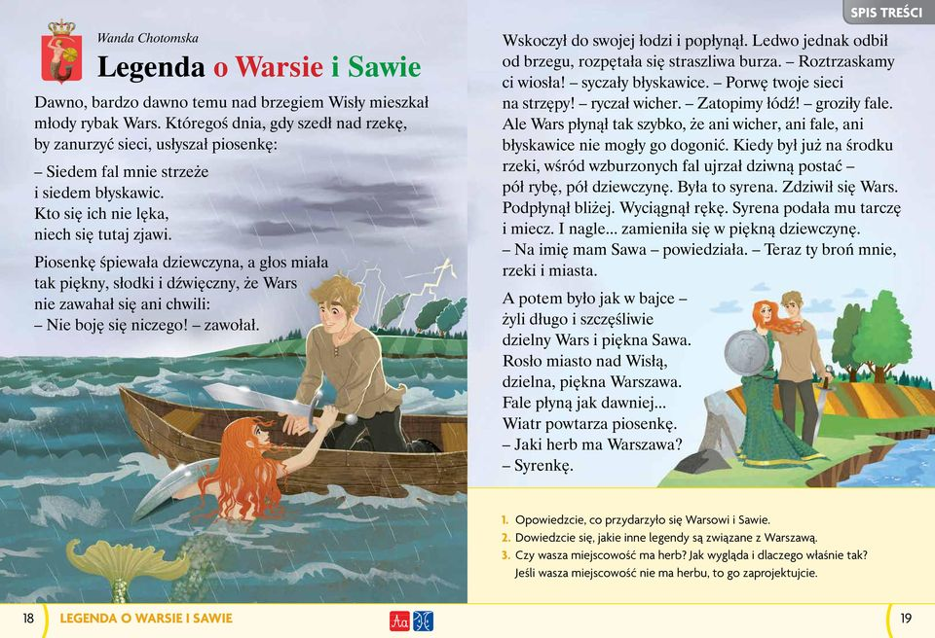

- Odpowiedz ustnie na płatnia 1, 2 spod tekstu legendy.
- Zaprojektuj herb miejscowości, w której mieszkasz.
- Poznajmy zabytki Warszawy. Pokoloruj je.

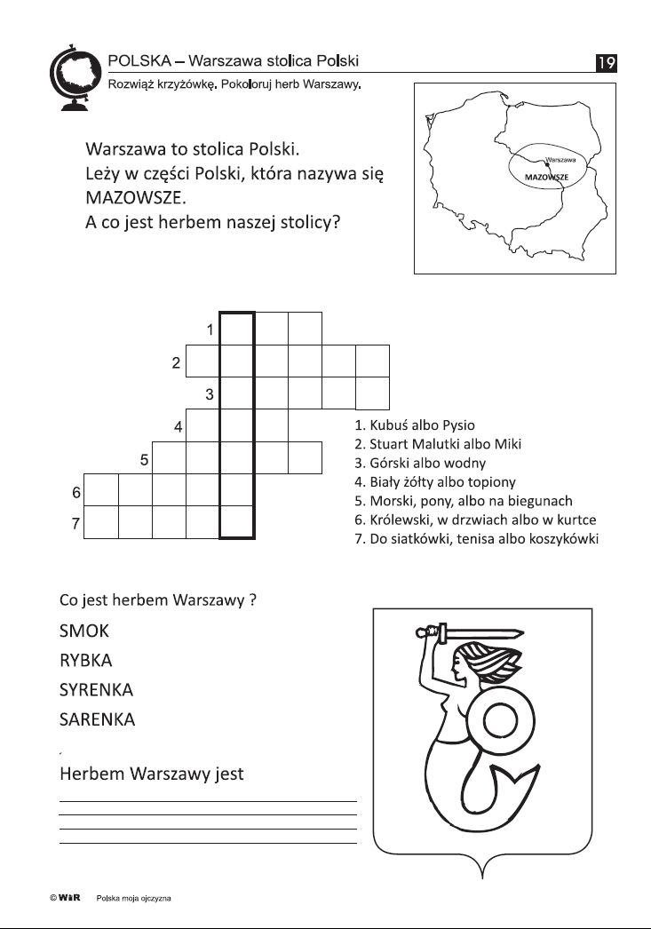

Zadania do wykonania;
- Przygotuj zdrowe i kolorowe kanapki. Pamiętaj o higienie i bezpieczeństwie podczas pracy.
Zapisz jakich składników użyłeś do wykonywania kanapek. Wymień etapy prac podczas przygotowywania kanapek.
SKŁADNIKI -

………………………………………………………………………………………………………………………………………………

………………………………………………………………………………………………………………………………………………
ETAPY PRAC -
………………………………………………………………………………………………………………………………………………

………………………………………………………………………………………………………………………………………………

………………………………………………………………………………………………………………………………………………

………………………………………………………………………………………………………………………………………………

- Przypomnij, jakie są wartości odżywcze warzyw.

…………………………………………………………………………………………………………………………………….

…………………………………………………………………………………………………………………………………….

……………………………………………………………………………………………………………………………………

……………………………………………………………………………………………………………………………………

…………………………………………………………………………………………………………………………………….

Zapoznaj się z historyjką obrazkową . Dowiesz się, co to znaczy być dobrym kolegą.
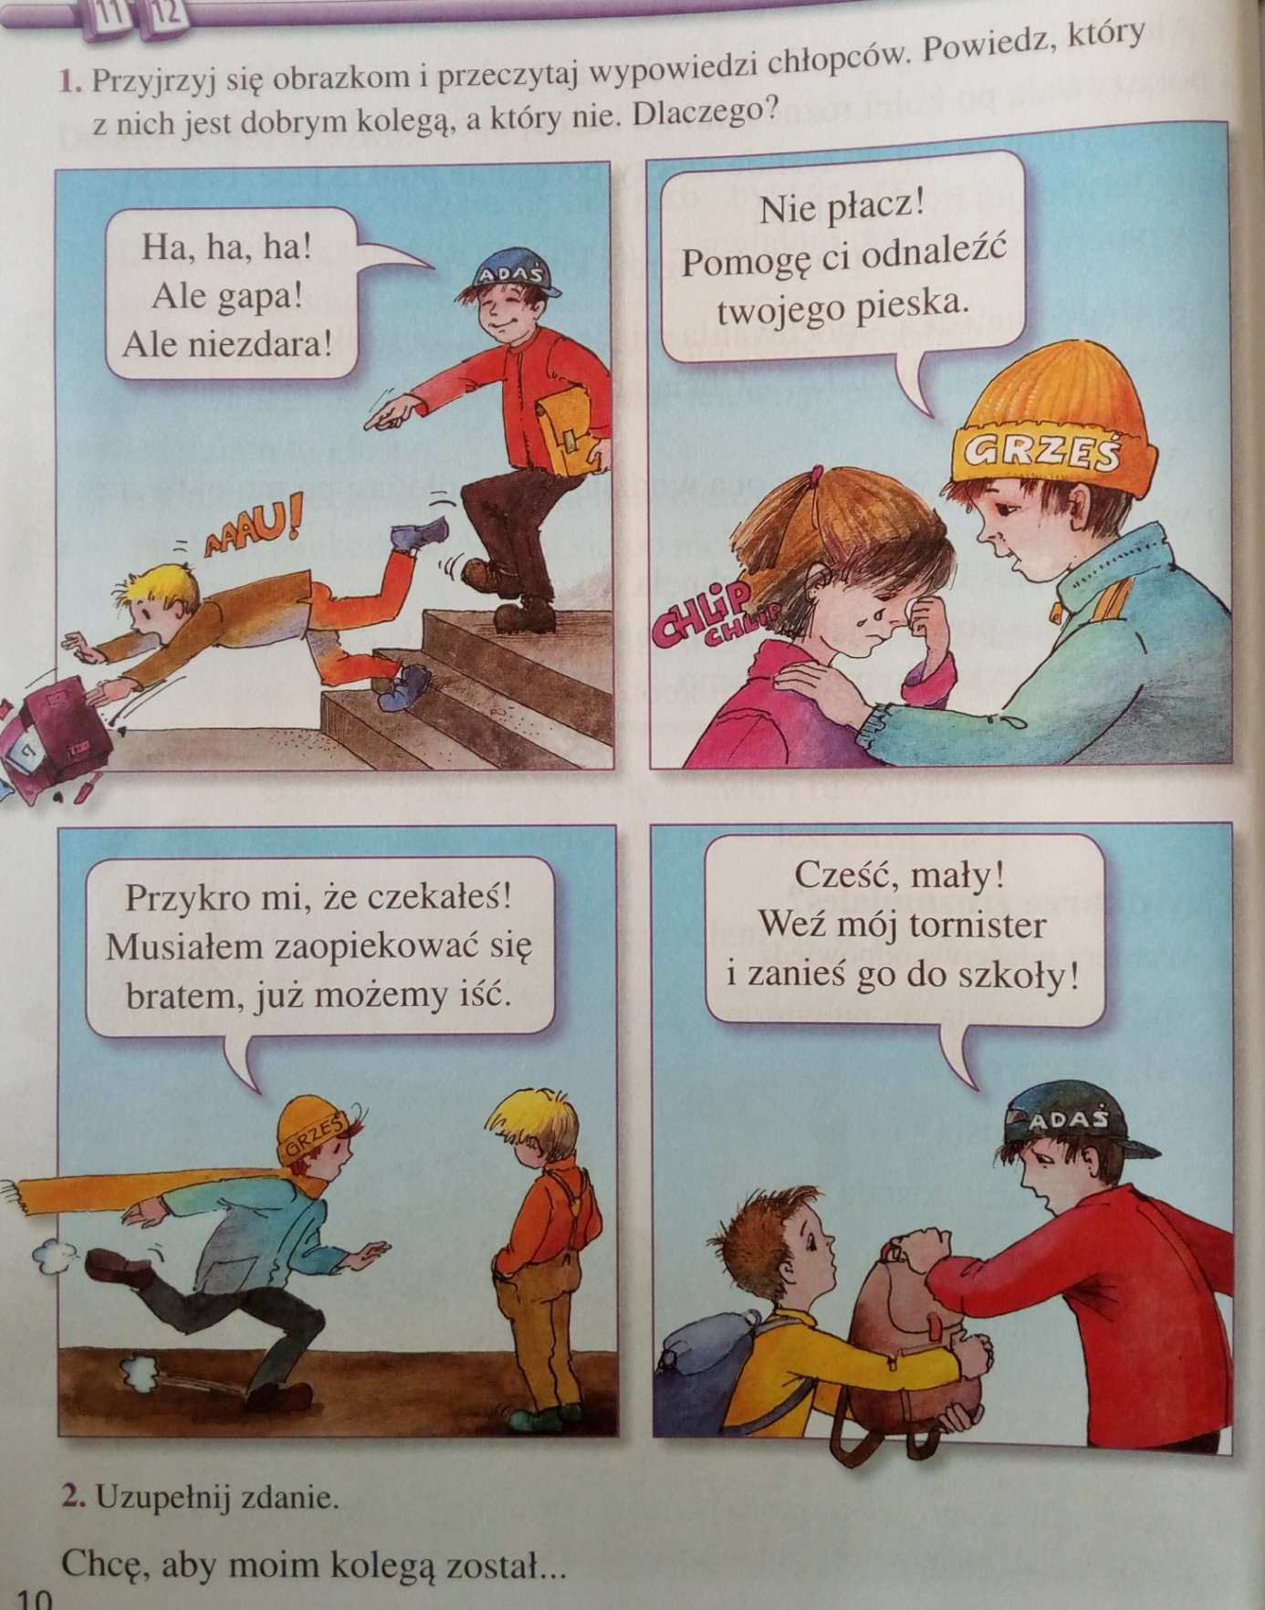

A teraz przeczytaj uważnie pytania i zaznacz odpowiedzi.
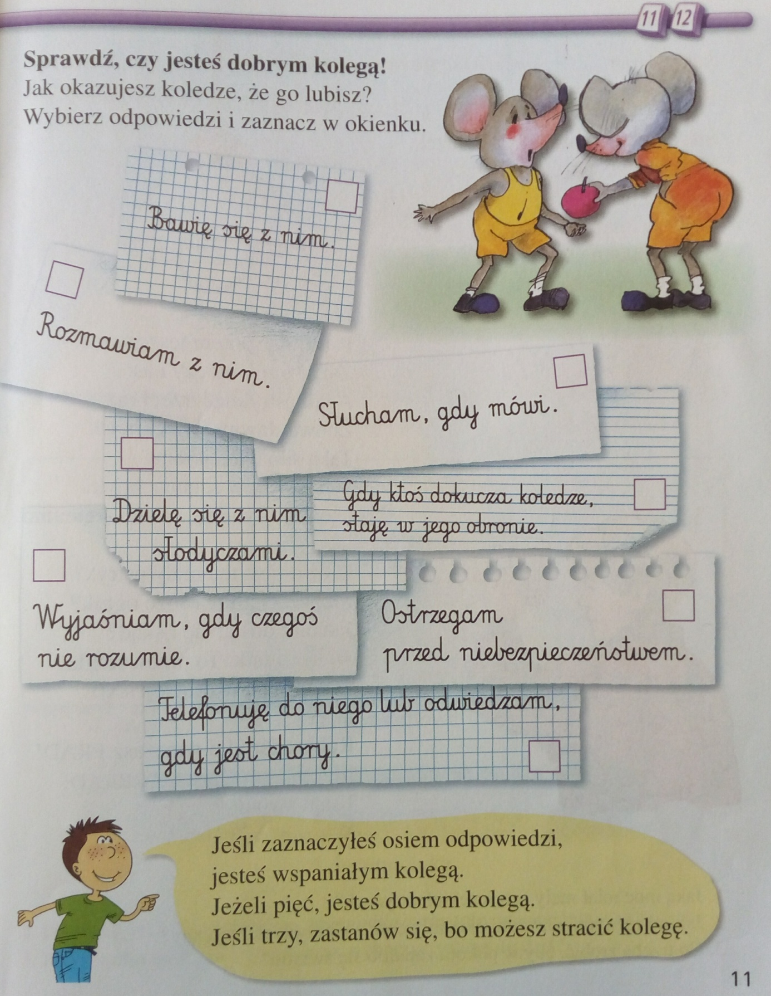

Zastanów się nad czym powinieneś popracować.
PRACE DO WYKONANIA
Majowa łąka – praca z wykorzystaniem farb. Poniżej kilka przykładowych prac.
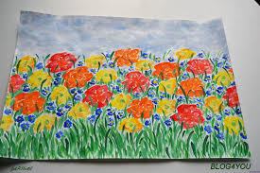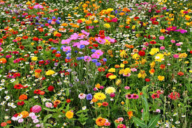

Wiosenne drzewko z rolki i plasteliny
Do wykonania pracy potrzebujesz: rolkę po papierze, brązową i różową bibułę, kartkę z bloku technicznego, brązową plastelinę, zielony pisak, kredkę lub plastelinę.
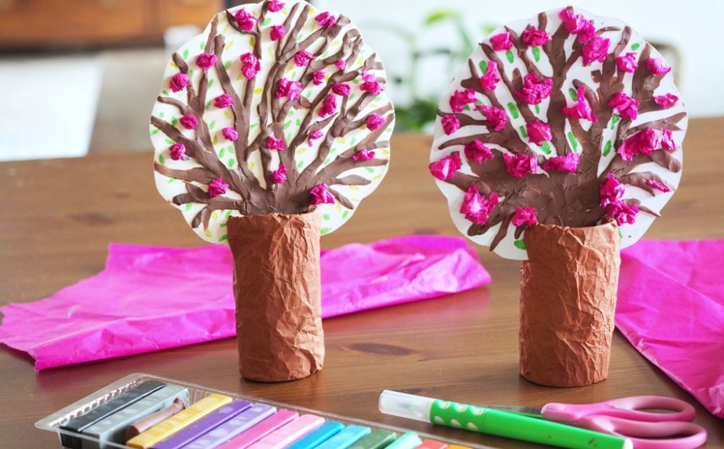
Brązową bibułę zgniatamy mocno i delikatnie rozkładamy. Następnie kładziemy na bibułę rolkę po papierze, owijamy dookoła rolki, a końce bibuły wciskamy do środka rolki.
Z kartki z bloku technicznego wycinamy koronę drzewa. Z brązowej plasteliny toczymy paluszkami małe wężyki, z których formujemy gałęzie, które przyklejamy do korony drzewa. Możemy je też delikatnie rozcierać palcami, a paznokciami zrobić fakturę imitującą korę drzewa. To świetne ćwiczenie wpierające małą motorykę, podobnie jak zgniatanie kulek z bibuły.
Zielone listki możemy narysować pisakiem, kredką lub wykleić z bibuły, czy plasteliny. Następnie kawałki różowej bibuły gnieciemy w kulki, które mocujemy do korony drzewa za pomocą kleju. To nasze wiosenne kwiatki. Koronę drzewa montujemy na pniu z rolki, nacinając ją po bokach.
Wykonaj podstawowe ściegi pod opieką dorsołych. Jeżeli nabędziesz wprawy spróbuj poćwiczyć ozdobne.
Ćwiczenia krawiectwo
